TETT PÅ – kvalitet i bærumsbarnehagen

«TETT PÅ- kvalitet i bærumsbarnehagen» er et helhetlig system utarbeidet for å styrke kompetanse og kvalitet i barnehagene i Bærum kommune.
Gjennom «TETT PÅ» ønsker vi å etablere et helhetlig system for å støtte barnas utvikling og læring som bygger på nyere forskning om kvalitet i barnehagen. Målet er at de ansatte skal bli enda bedre til å fremme barnas trygghet, trivsel, læring og språkutvikling i hverdagen. Samspill med varme og stimulerende voksne er barnehagekvalitet for alle barn, og vil legge et grunnlag som all utvikling og livsmestring bygger på.
I TETT PÅ skal CLASS (CLassroom Assesment Scoring System) brukes som verktøy for å måle og forbedre kvaliteten i bærumsbarnehagen. Følgende områder, og kvaliteten på disse, blir det fokusert på: emosjonell støtte, organisering av avdeling og støtte til læring og utvikling.
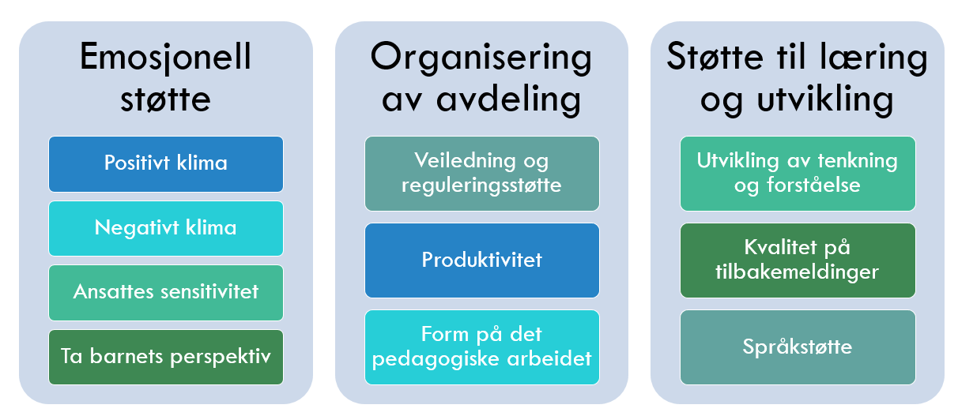

Aktiviteter i TETT PÅ

I TETT PÅ skal alle ansatte bli godt kjent med de ulike kvalitetsområdene og hva som er god barnehagekvalitet. Dette skal skje gjennom ulike aktiviteter:
Felles planleggingsdager og personalmøter for alle ansatte
Sertifisering av observatører fra hver barnehage
Observasjon av avdeling og tilbakemelding
Veiledning

